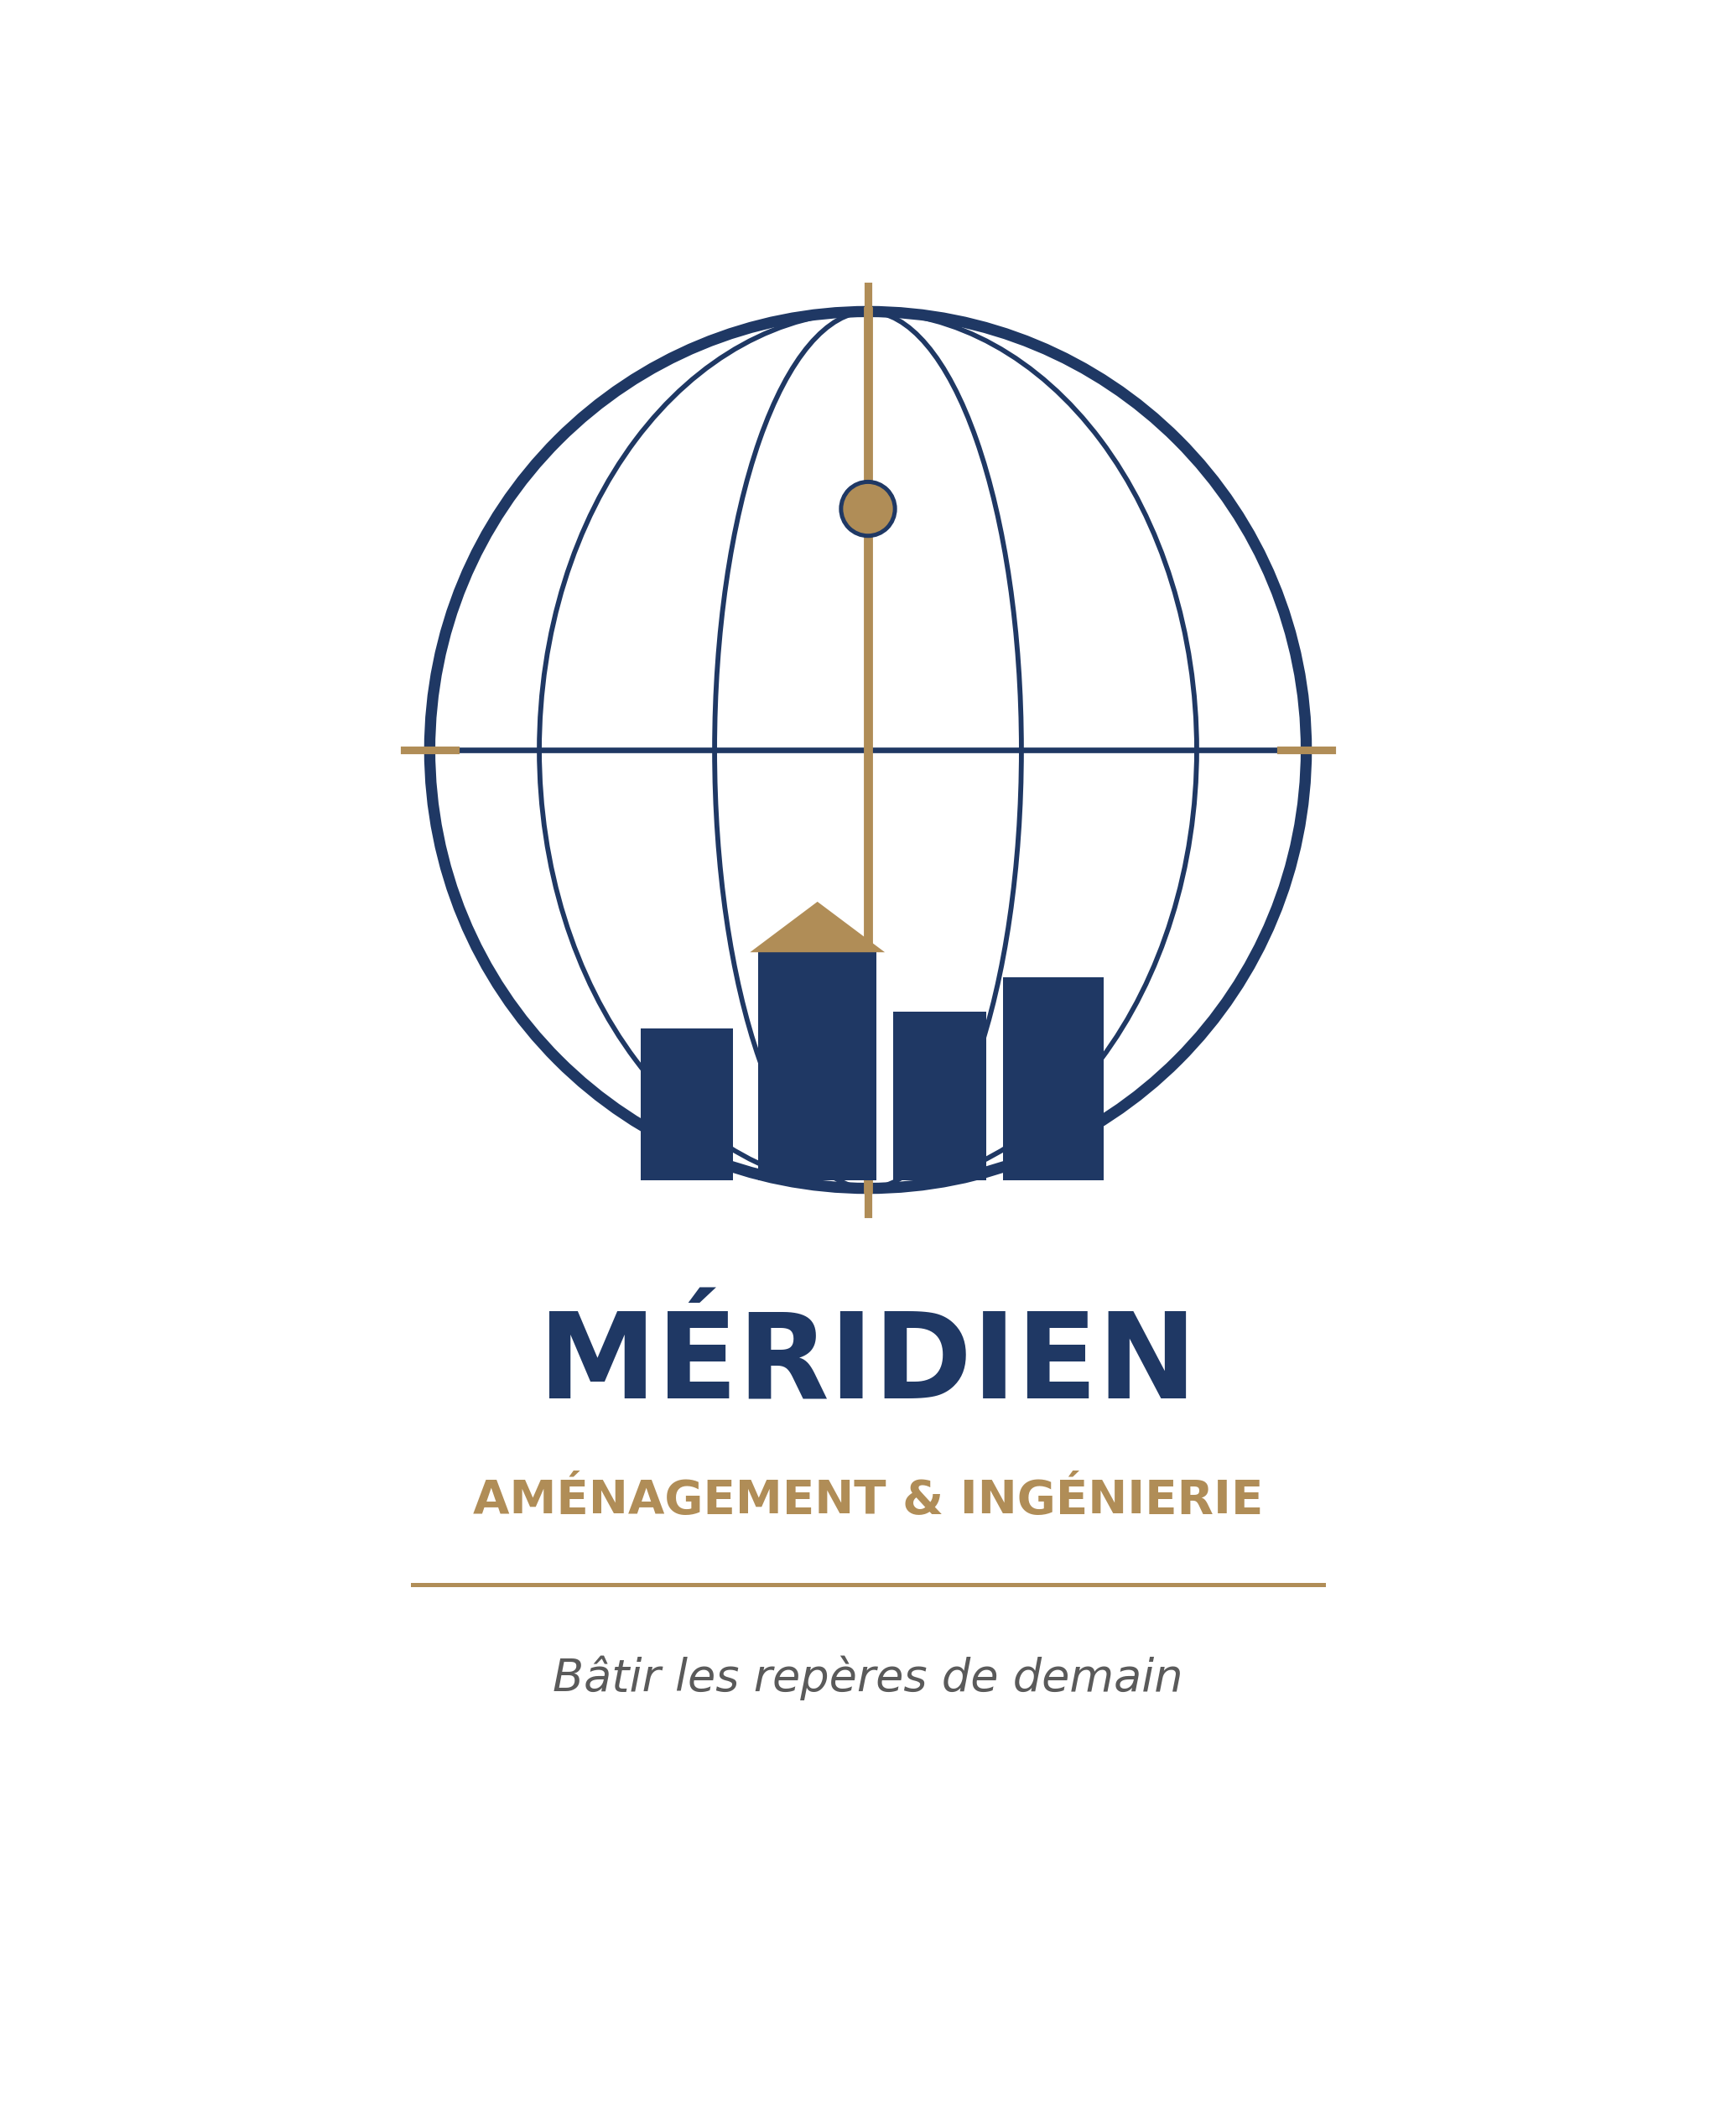
SYSTÈME D'ASSAINISSEMENT ET D'ÉVACUATION
DES EAUX USÉES DE CONAKRY
Note de vision technique et stratégique — Vue d'ensemble pour l'agglomération de Conakry
Préparée par MÉRIDIEN AMÉNAGEMENT & INGÉNIERIE
« Bâtir les repères de demain »
Conakry, République de Guinée — Juillet 2026
Document de travail — préfaisabilité (classe C)

Sommaire

1. Contexte et enjeux
Conakry, capitale de la République de Guinée, comptait 3 407 327 habitants selon les résultats du 4e Recensement Général de la Population et de l'Habitation (RGPH-4), publiés le 25 février 2026 — soit près d'un sixième de la population nationale sur une superficie d'environ 450 km², avec une densité moyenne proche de 7 600 hab/km². La ville s'organise aujourd'hui en 13 communes (Kaloum, Dixinn, Matam, Matoto, Ratoma, ainsi que Gbessia, Tombolia, Sonfonia, Lambanyi, Kagbelen, Sanoyah, Manéah et Kassa, issues du découpage récent des anciennes communes historiques).
Cette croissance démographique rapide, concentrée pour l'essentiel sur la presqu'île de Kaloum et les zones périphériques de Ratoma et Matoto, s'est faite sans que les réseaux de collecte et de traitement des eaux usées ne suivent le même rythme. La majorité des ménages de Conakry évacue aujourd'hui ses eaux usées par des fosses septiques, des puisards ou des rejets directs dans le réseau de drainage pluvial, le caniveau ou le milieu naturel (mer, marigots, mangroves).
Le gouvernement guinéen a fait de l'assainissement urbain une priorité affichée, portée par le Ministère de l'Urbanisme, de l'Habitat et de l'Aménagement du Territoire, chargé de la Récupération des Domaines Spoliés de l'État (MUHAT-RDSE), qui a récemment créé en son sein une Direction générale de l'assainissement chargée de coordonner la gestion des eaux usées, des eaux pluviales et des déchets solides — une ambition explicitement rattachée au programme national Simandou 2040.
C'est dans ce contexte que Méridien Aménagement & Ingénierie propose la présente vue d'ensemble technique et stratégique : un cadre de référence couvrant l'ensemble de l'agglomération de Conakry, destiné à servir de socle de discussion avec les autorités et les partenaires techniques et financiers, avant l'engagement d'études détaillées commune par commune.

2. Diagnostic de la situation actuelle

2.1 Un réseau de collecte très partiel
Le réseau d'égouts formel de Conakry reste limité pour l'essentiel au centre-ville historique de Kaloum et à quelques quartiers de Dixinn et Matam, avec une capacité largement dépassée par la croissance urbaine. Les communes périphériques les plus peuplées — Ratoma et Matoto, qui concentrent à elles seules plus du tiers de la population de la capitale — ne disposent quasiment d'aucun réseau structurant : l'assainissement y repose sur des dispositifs individuels (fosses, latrines), souvent mal dimensionnés et rarement vidangés dans des conditions satisfaisantes.

2.2 Une station d'épuration à moderniser
La station d'épuration existante de Conakry fait l'objet d'un projet de modernisation et d'extension (PSTEP Conakry), porté par le MUHAT-RDSE avec l'appui financier de la Banque Islamique de Développement et du Royaume du Maroc, pour un montant de 21,66 millions de dollars américains sur la période 2023-2027. Ce projet, dont l'atelier de lancement du volet développement des capacités s'est tenu le 7 octobre 2025, constitue une avancée réelle mais ne porte que sur la remise à niveau de l'infrastructure de traitement existante — il ne couvre pas l'extension du réseau de collecte à l'échelle de la ville, qui reste le maillon le plus coûteux et le plus long à construire.

2.3 Des conséquences sanitaires et environnementales documentées
- Inondations récurrentes en saison des pluies, aggravées par l'obstruction des caniveaux servant de facto de réseau d'évacuation des eaux usées ;
- Pollution des zones côtières et des mangroves par les rejets directs, avec un impact sur la pêche artisanale et la qualité des eaux de baignade ;
- Maladies hydriques (diarrhées, choléra, fièvre typhoïde) dont l'incidence est aggravée par le mélange des eaux usées et des eaux de ruissellement ;
- Dévalorisation du foncier et de l'immobilier dans les zones mal assainies, un enjeu qui rejoint directement les activités d'aménagement et de développement immobilier de Méridien à Conakry.
Les données chiffrées de couverture réseau par commune ne font pas l'objet de statistiques officielles consolidées et publiques à la date de rédaction ; les taux utilisés dans ce document (section 6 et modèle Excel joint) sont des estimations de travail à confirmer par une étude de base technique.

3. Cadre institutionnel et projets en cours
Le secteur de l'assainissement à Conakry mobilise déjà plusieurs institutions et projets, qu'une nouvelle initiative doit impérativement s'articuler avec plutôt que dupliquer :
Institution / Projet | Rôle et pertinence pour le projet
MUHAT-RDSE (Ministère de l'Urbanisme, de l'Habitat et de l'Aménagement du Territoire) | Maîtrise d'ouvrage nationale ; porte le PSTEP Conakry et a créé la Direction générale de l'assainissement
ANASP (Agence Nationale d'Assainissement et de Salubrité Publique) | Gestion des déchets solides et de la salubrité publique ; porte le Projet d'Assainissement de Conakry (PAC, lancé en 2018) ciblant en priorité Matoto et Ratoma
SEG (Société des Eaux de Guinée) | Exploitant du service d'eau potable à Conakry et dans 24 centres urbains ; partenaire technique naturel pour l'articulation eau potable / eaux usées
SNAPE (Service National des Points d'Eau) | Appui-conseil sur les infrastructures d'eau, en particulier hors grands centres urbains
Bailleurs internationaux (BID, Royaume du Maroc, Banque Mondiale, FEM/GEF, BEI, Union Européenne) | Financement du PSTEP (BID, Maroc) et du Projet Eau et Assainissement en Guinée — PEAG (Banque Mondiale, FEM, BEI, UE), ce dernier centré sur l'accès à l'eau potable dans le Grand Conakry et l'appui institutionnel

Cette cartographie institutionnelle confirme un point central : aucun des projets en cours ne couvre, à ce jour, l'ensemble du linéaire de collecte nécessaire à l'échelle des 13 communes. Le PAC de l'ANASP cible prioritairement Matoto et Ratoma pour le drainage pluvial et les déchets solides ; le PSTEP porte sur la station d'épuration ; le PEAG porte sur l'eau potable et les réformes institutionnelles. Il existe donc un espace clair pour une vision d'ensemble du réseau de collecte des eaux usées, complémentaire de ces initiatives plutôt que concurrente.

4. Vision et objectifs stratégiques
Méridien Aménagement & Ingénierie propose une vision à horizon 12 ans, structurée autour de quatre objectifs mesurables :
- Porter le taux de couverture du réseau de collecte des eaux usées de moins de 15 % aujourd'hui (estimation) à plus de 80 % dans les communes historiques et 60 % dans les communes périphériques ;
- Accompagner et non concurrencer la modernisation de la station d'épuration existante (PSTEP), en dimensionnant les extensions de réseau en cohérence avec la capacité de traitement remise à niveau ;
- Réduire la fréquence et la sévérité des inondations urbaines liées à l'engorgement des caniveaux par les eaux usées, en coordination avec les ouvrages de drainage pluvial ;
- Améliorer la santé publique et la valeur du foncier dans les zones desservies, avec un focus initial sur les quartiers à forte densité et à risque sanitaire élevé.
Cette vision est volontairement bâtie comme un cadre de dialogue avec l'État et les bailleurs, et non comme un projet clé en main : l'ampleur du linéaire à construire (voir section 7) impose une approche progressive, phasée, et un montage financier associant plusieurs sources.

5. Approche technique proposée

5.1 Zonage par bassins versants
Le dimensionnement proposé s'appuie sur un découpage de Conakry en grandes zones cohérentes avec la topographie de la presqu'île (bassins versants naturels s'écoulant vers la mer ou vers les zones basses de mangrove) plutôt que sur les seules limites administratives communales, afin d'optimiser le tracé des collecteurs gravitaires. À ce stade de préfaisabilité, ce découpage est simplifié en cinq zones historiques (Kaloum, Dixinn, Matam, Matoto, Ratoma) et une zone périphérique regroupant les communes de création plus récente.

5.2 Système de collecte
Un réseau séparatif (eaux usées distinctes des eaux pluviales) est recommandé partout où le foncier et le relief le permettent, car il limite la taille des ouvrages de traitement et réduit les risques de rejet direct en cas de forte pluie. Dans les zones denses et déjà urbanisées de Kaloum, Dixinn et Matam, où l'emprise disponible est contrainte, un réseau unitaire ou pseudo-séparatif pourra être envisagé pour certains tronçons, sous réserve d'une étude géotechnique et topographique détaillée.

5.3 Stations de pompage et relevage
Le relief peu marqué de la presqu'île et la proximité de la nappe côtière imposent un maillage de stations de pompage pour acheminer les effluents vers les points de traitement, en particulier dans les zones basses proches du littoral et des mangroves. Le modèle de chiffrage joint estime un besoin de l'ordre de 90 stations de pompage à l'échelle de l'agglomération, à affiner par une étude topographique fine.

5.4 Traitement des eaux usées
Deux familles de solutions sont proposées selon la densité des zones desservies :
- Zones denses et centrales : renforcement du principe de traitement centralisé porté par le PSTEP, avec des filières de type boues activées, dimensionnées pour absorber la charge additionnelle issue de l'extension du réseau ;
- Zones périphériques à densité plus faible ou plus difficiles d'accès : filières décentralisées à plus faible coût et plus faible maintenance (lagunage naturel ou filtres plantés de roseaux), permettant un déploiement plus rapide et plus résilient sans dépendre d'un unique point de défaillance.

5.5 Articulation avec le drainage pluvial
La séparation effective des eaux usées et des eaux pluviales est une condition de réussite du projet : construire des collecteurs d'eaux usées sans reprendre en parallèle les caniveaux de drainage pluvial existants — aujourd'hui souvent utilisés comme exutoire de fait pour les eaux usées — viderait le projet d'une bonne partie de son impact sanitaire. Une coordination étroite avec les programmes de drainage pluvial de l'ANASP (PAC) et de la Ville de Conakry est donc une condition de réussite, non une option.

6. Phasage proposé
Compte tenu de l'ampleur du linéaire de réseau nécessaire à l'échelle de l'agglomération, une approche en trois phases successives est proposée, calquée sur la démarche déjà retenue par l'ANASP pour son propre Projet d'Assainissement de Conakry (priorisation de Matoto et Ratoma) et sur celle suivie par Méridien pour le projet d'adressage urbain (démarrage par une commune pilote avant extension).
Phase | Zones concernées | Horizon | Linéaire réseau | Stations de pompage | Capacité de traitement | Coût estimé (études + imprévus inclus)
Phase 1 — Urgence centre-ville | Kaloum, Matam, Dixinn | 0 – 3 ans | ≈ 717 km | 12 | ≈ 16 060 m³/j | ≈ 221 M USD
Phase 2 — Consolidation zones denses | Matoto, Ratoma | 3 – 7 ans | ≈ 2 592 km | 43 | ≈ 58 070 m³/j | ≈ 799 M USD
Phase 3 — Extension périphérique | Communes périphériques | 7 – 12 ans | ≈ 1 945 km | 38 | ≈ 62 230 m³/j | ≈ 595 M USD

La Phase 1 cible les trois communes historiques les plus centrales (Kaloum, Matam, Dixinn), où la densité déjà élevée et la présence d'un réseau partiel permettent d'obtenir des résultats visibles à court terme avec un investissement plus contenu — une logique similaire à celle retenue pour la phase pilote du projet d'adressage urbain de Conakry porté par Méridien. Les Phases 2 et 3 étendent ensuite la couverture aux communes les plus peuplées (Matoto, Ratoma) puis aux communes périphériques, en cohérence avec leur poids démographique croissant.

7. Estimation des coûts
L'estimation ci-dessous est une estimation de préfaisabilité (classe C), construite à partir d'hypothèses unitaires explicites et modifiables — détaillées et sourcées dans le modèle de chiffrage Excel joint à cette note. Chaque hypothèse de coût (réseau, pompage, traitement, taux de change) y est identifiée comme telle et devra être confirmée par un audit de prix et une étude technico-économique détaillée avant tout engagement financier.
Indicateur | Valeur estimée
Population totale de Conakry (RGPH-4, 2025) | 3 407 327 habitants
Population additionnelle à raccorder au réseau | ≈ 2,13 millions d'habitants
Linéaire de réseau total à construire | ≈ 5 254 km
Stations de pompage à construire | ≈ 93 unités
Capacité de traitement additionnelle à installer | ≈ 136 360 m³/jour
Coût total estimé (travaux + études/AMO + imprévus) | ≈ 1,61 milliard USD

Ordre de grandeur : à titre de comparaison, le seul volet « modernisation et extension de la station d'épuration existante » du PSTEP Conakry mobilise 21,66 millions USD sur 2023-2027 — soit environ 1,3 % du montant total estimé ici pour l'ensemble de la ville, réseau de collecte inclus. Cela illustre bien que la collecte, et non le traitement, est le poste de coût dominant d'un programme d'assainissement à l'échelle d'une ville de plus de 3,4 millions d'habitants.
Ce chiffrage, volontairement large sur un horizon de 12 ans, n'a pas vocation à constituer une demande de financement unique : il vise à donner à l'État et aux partenaires techniques et financiers un ordre de grandeur crédible pour arbitrer entre phases, zones prioritaires et sources de financement, en s'appuyant sur des hypothèses transparentes plutôt que sur un chiffre agrégé non documenté.

8. Montage institutionnel et financier proposé

8.1 Une multiplicité de sources nécessaire
Au regard du montant estimé, aucune source de financement unique n'est réaliste. Trois familles de financement sont à combiner :
- Financements concessionnels de bailleurs déjà présents sur le secteur en Guinée (Banque Islamique de Développement, Banque Mondiale, Union Européenne, Banque Européenne d'Investissement, coopération marocaine), en extension ou en complément de leurs engagements actuels (PSTEP, PEAG) ;
- Budget national et fonds dédiés à l'assainissement urbain, en cohérence avec la création récente de la Direction générale de l'assainissement au sein du MUHAT-RDSE ;
- Partenariats public-privé ciblés sur des segments spécifiques (stations de pompage, filières de traitement décentralisées), là où un modèle d'exploitation-maintenance rémunéré est envisageable, notamment sur les zones où Méridien développe déjà des projets d'aménagement.

8.2 Gouvernance et portage
Une structure de pilotage claire, articulée avec le MUHAT-RDSE et sa Direction générale de l'assainissement, l'ANASP pour la coordination avec le drainage pluvial et les déchets solides, et la SEG pour la cohérence avec le réseau d'eau potable, est un préalable à tout démarrage. Méridien propose de se positionner comme maître d'œuvre / assistance à maîtrise d'ouvrage (AMO) sur la phase pilote, en cohérence avec le rôle qu'elle développe déjà sur le projet d'adressage urbain et le projet de péage du Pont du 8 Novembre.

9. Rôle proposé de Méridien Aménagement & Ingénierie
Méridien Aménagement & Ingénierie se positionne comme partenaire d'ingénierie et d'assistance à maîtrise d'ouvrage pour la phase de préfaisabilité et de lancement du projet, avec trois contributions concrètes :
- Élaboration des études techniques détaillées de la Phase 1 (Kaloum, Matam, Dixinn), incluant la levée topographique fine et la confirmation des hypothèses de chiffrage du modèle joint ;
- Structuration du dossier de présentation aux partenaires techniques et financiers, à l'appui des projets déjà engagés par Méridien pour le compte de l'État (adressage urbain, péage du Pont du 8 Novembre) ;
- Appui à la coordination institutionnelle entre le MUHAT-RDSE, l'ANASP et la SEG pour éviter toute duplication avec les projets en cours.

10. Facteurs de risque et conditions de réussite
Risque | Description | Mesure d'atténuation proposée
Foncier et emprises | Le tracé des collecteurs traverse des zones déjà densément bâties, notamment à Matoto et Ratoma | Étude foncière préalable et coordination avec les plans d'aménagement existants (dont ceux portés par Méridien)
Financement | Montant total élevé (≈ 1,6 Md USD) au regard des capacités budgétaires nationales | Phasage strict et recherche de cofinancements dès la Phase 1, dimensionnée pour rester sous la barre des 250 M USD
Coordination institutionnelle | Plusieurs acteurs (MUHAT-RDSE, ANASP, SEG) interviennent déjà sur des projets connexes | Comité de pilotage interinstitutionnel dès le lancement de la Phase 1
Exploitation et maintenance | Un réseau non entretenu perd rapidement son efficacité (obstruction, dégradation) | Prévoir un modèle d'exploitation-maintenance financé dès la conception, non en fin de projet
Fiabilité des données de base | Les taux de couverture actuels et une partie des données démographiques par commune (RGPH-4) restent des estimations à ce stade | Étude de base technique et attente de la publication détaillée du RGPH-4 par commune avant la version finale du chiffrage

11. Impacts attendus
- Santé publique : réduction attendue de l'incidence des maladies hydriques dans les zones nouvellement raccordées ;
- Environnement : diminution des rejets directs dans la mer et les mangroves, en cohérence avec les objectifs de résilience urbaine affichés par le MUHAT-RDSE ;
- Réduction des inondations : moins d'obstruction des caniveaux par des eaux usées non collectées ;
- Valorisation foncière et immobilière : un assainissement fiable est un facteur d'attractivité directe pour les projets d'aménagement et de développement commercial et résidentiel, y compris ceux portés par Méridien à Conakry ;
- Emploi local : chantiers de génie civil et emplois pérennes d'exploitation-maintenance des réseaux et stations.

12. Prochaines étapes recommandées
- 1. Validation politique de la vision d'ensemble et du séquençage en trois phases auprès du MUHAT-RDSE et de la Direction générale de l'assainissement ;
- 2. Lancement d'une étude de base technique (topographie, géotechnique, mesures de débits) sur le périmètre de la Phase 1 ;
- 3. Actualisation du modèle de chiffrage dès publication de la ventilation officielle du RGPH-4 par commune ;
- 4. Constitution du dossier de présentation aux partenaires techniques et financiers déjà engagés sur le secteur (BID, Banque Mondiale, Union Européenne, coopération marocaine) ;
- 5. Mise en place du comité de pilotage interinstitutionnel (MUHAT-RDSE, ANASP, SEG, Méridien).

Cette note constitue un point de départ pour la discussion, non un engagement chiffré final : chaque hypothèse du modèle Excel joint est documentée et modifiable, afin que les échanges avec les autorités et les partenaires financiers puissent porter sur des choix explicites plutôt que sur un chiffre agrégé.

